BAB III

KERANGKA KONSEP DAN DEFINISI OPERASIONAL

Kerangka Konsep

Kerangka konsep penelitian ialah konsep yang bertujuan untuk mengamati suatu hubungan antar konsep melewati penelitian yang akan dilakukan. Kerangka konseptual dapat berupa penjelasan kalimat, diagram, atau persamaan yang berhubungan langsung dengan penelitian (Sujarweni, 2014).
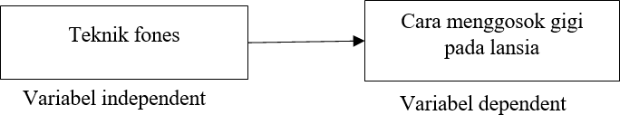

Gambar 3. 1 Variabel Penelitian

Variabel Penelitian

Variabel penelitian menurut Hatch dan Farhady 1981 dalam Ridha 2017 suatu objek atau kegiatan dimana objek atau kegiatan tersebut mempunyai variasi antara satu orang dengan orang lainnya atau satu objek dengan objek lainnya (Ridha, 2017).
Variabel penelitian menurut hubungan antara able e satu dengan yang lainnya:
  - Variabel Independent

Atau biasa disebut variabel predikator atau variabel bebas dalam Bahasa indonesia merupakan variabel yang dapat mempengaruhi timbulnya variabel dependen (terikat) (Nasution, 2017).

18

19

  - Variabel Dependen

Dalam Bahasa Indonesia disebut sebagai variabel terikat merupakan variabel yang dipengaruhi oleh adanya variabel bebas (Ridha, 2017).

Definisi Operasional

Definisi operasional ialah definisi yang menjadikan variabel- variabel yang sedang diteliti menjadi bersifat operasional dalam hubungannya dengan proses pengukuran variabel-variabel tersebut (Ridha, 2017).
Tabel 3. 1 Definisi Operasional

No. | Variabel | Definisi Operasional | Alat Ukur | Indikator | Hasil Ukur | Skala Ukur
1. | Variabel independent  :  menggosok gigi dengan teknik fones | Menjelaskan cara menggosok gigi dengan teknik fones pada lansia di panti sosial tresnawerdha budi  mulia 1. | - | Dilakukan dengan posisisikat horizontal seraya digerakkan memutar. | - | -
2. | Variabel dependent : cara menggosok gigi yang benar | Mengukur tingkat keterampilan menggosok gigi  pada lansia di panti tresna werdha budi mulia 1. | Angket | 0 = tidak dikerjakan  1 = dikerjakan tapi  tid ak sempurna/tida klengkap  2 =  dikerjakan dengan sempurna (Herlian  i,2015). | Baik = 75 –  100 %  Sedang  = 60 –  74 %  Buruk  = 0 –  59 %  (Costa, 2020). | Ordinal

